Хеш-функция – математическая или иная функция h = H(М), которая принимает на входе строку символов М, называемую также прообразом, переменной длины n и преобразует ее в выходную строку фиксированной (обычно – меньшей) длины l.
Хеширование – это преобразование входного массива данных определенного типа и произвольной длины (практически) в выходную битовую строку фиксированной длины.
Все существующие функции хеширования можно разделить на два больших класса:
- бесключевые хеш-функции, зависящие только от сообщения;
- хеш-функции с секретным ключом, зависящие как от сообщения, так и от секретного ключа
Криптографическая хеш-функция – это специальный класс хеш-функций, который имеет различные свойства, необходимые для решения задач в области криптографии.
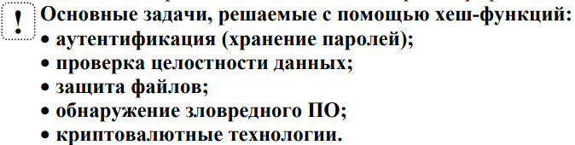
К основным свойствам хеш-функций можно отнести следующие:
Свойство 1. Детерминированность: независимо от того, сколько раз вычисляется H(M), M – const, при использовании одинакового алгоритма код хеш-преобразования h всегда должен быть одинаковым.
Свойство 2. Скорость вычисления хеша h: если процесс вычисления h недостаточно быстрый, система просто не будет эффективной.
Свойство 3. Сложность обратного вычисления: для известного H(М) невозможно (практически) определить М. Это важнейшее свойство хеш-функции для криптографических применений – свойство односторонности преобразования.
Свойство 4. Даже минимальные изменения в хешируемых данных (М ≠ М') должны изменять хеш: Н(M) ≠ Н(М').
Коллизией хеш-функции Н называют ситуацию, при которой различным входам (в общем случае – х и у или М ≠ М') соответствует одинаковый хеш-код: H(x) = H(y) или H(М) = = H(М').
Свойство 5. Коллизионная устойчивость (стойкость). Зная М, трудно найти такое М' (М ≠ М'), для которого H(М) = H(М'). Если последнее равенство выполняется, то говорят о коллизии 1-го рода.
Если случайным образом выбраны два сообщения (М и М'), для которых H(М) = H(М'), говорят о коллизии 2-го рода.
Хеш-функция – это функция, выполняющая отображение из множества М в число, находящееся в интервале [0, m – 1]: h: M → [0, m – 1].
Входное сообщение «дополняется» (расширяется) так, чтобы его длина (в битах) была конгруэнтной к 448 по модулю 512. Это значит, что сообщение начальной длиной L битов расширяется так, что остаются незаполненными всего лишь 64 бита, чтобы итоговая длина L' была кратной 512. В указанные 64 бита записывается двоичная длина.
Эта операция выполняется следующим образом: один бит «1» добавляется к сообщению, а затем добавляются биты «0», так что длина в битах дополненного сообщения стала конгруэнтной 448 по модулю 512. Добавляется не менее одного бита, но не более 448 битов.
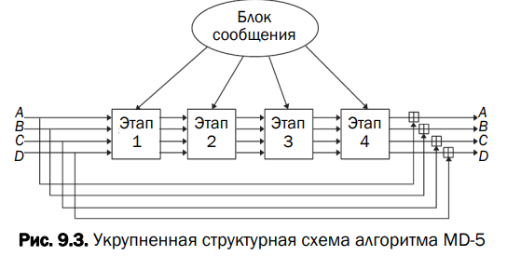
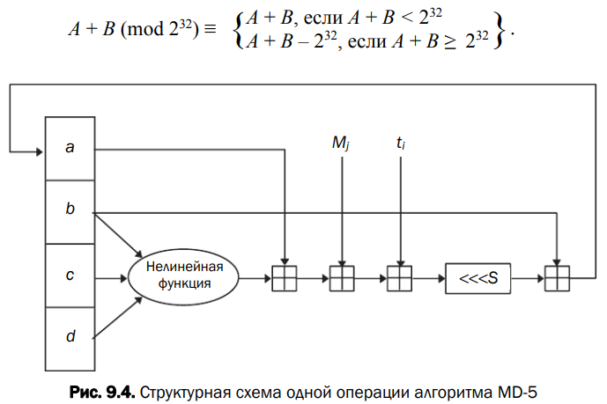
Главный модуль (рис. 9.3) состоит из четырех похожих этапов (у MD-4 было только три этапа). На каждом этапе 16 раз используются различные операции. Каждая операция представляет собой нелинейную функцию над тремя из a, b, c и d. Затем она добавляет этот результат к четвертой переменной, подблоку текста Мj и константе ti. Далее результат циклически сдвигается вправо на переменное число s битов и добавляет результат к одной из переменных a, b, c и d. Наконец, результат заменяет одну из этих переменных.
Результатом хеширования h является конкатенация последних значений указанных переменных, т. е. 32 · 4 = 128 битов.
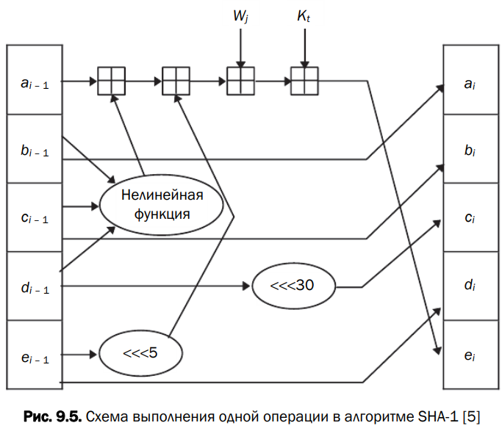
На рис. 9.5 показана схема выполнения одной операции в алгоритме SHA-1. Цикл состоит из четырех этапов по 20 операций в каждом (в MD5 – 4 этапа по 16 операций в каждом). Каждая операция представляет собой нелинейную функцию над тремя из пяти: a, b, c, d, e. Сдвиг и сложение – аналогично MD5. В алгоритме используются следующие четыре константы: Kt = 0x5a827999, при t = 0, …, 19, Kt = 0x6ed9eba1, при t = 20, …, 39, Kt = 0x8flbbcdc, при t = 40, …, 59, Kt = 0xca62c1d6, при t = 60, …, 79.
Блок сообщения трансформируется из 16 32-битных слов (от M0 по M15) в 80 32-битных слов (W0, …, W79) с помощью следующего алгоритма:
После обработки всех 512-битных блоков выходом является 160-битный дайджест сообщения в виде конкатенации последних значений переменных a, b, c, d, e.

